1. Vytvoříte si účet google. Uživatelské jméno a heslo jsme vám tento týden předali

(nápovědu k vytvoření účtu naleznete zde <https://support.google.com/accounts/answer/27441?hl=cs> )

3. klikněte na Gmail

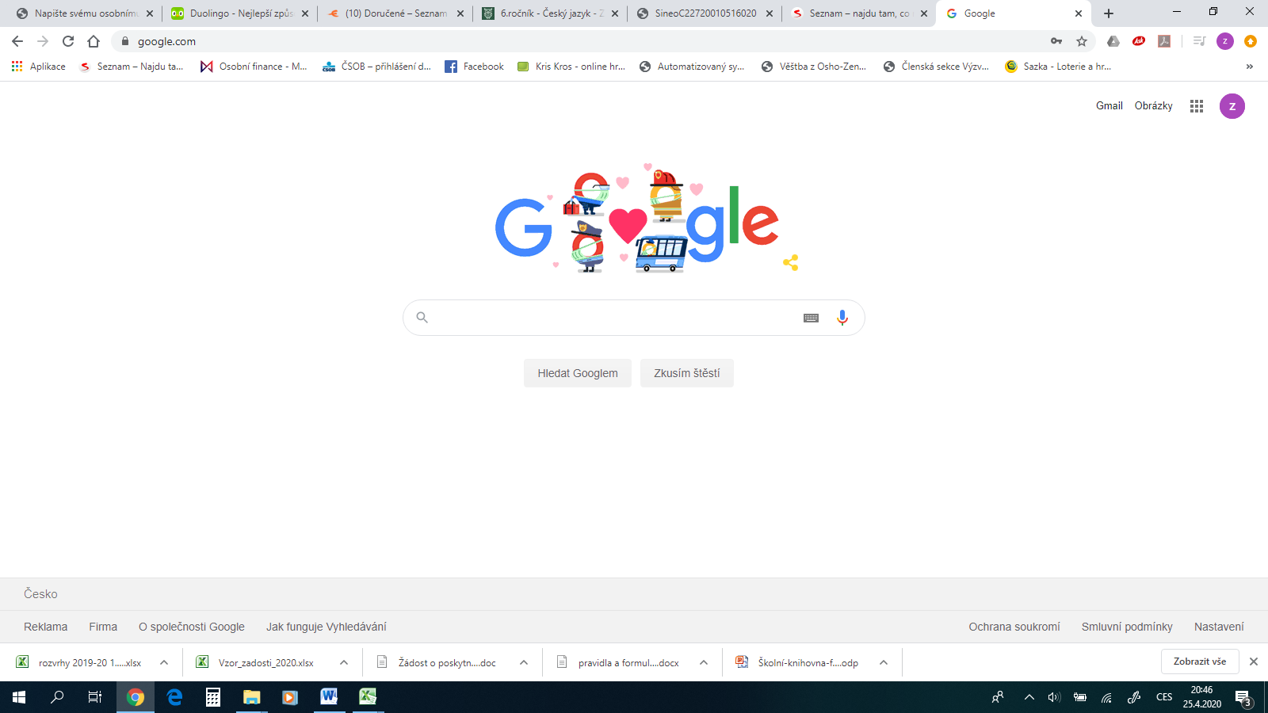

2. že jste přihlášeni k účtu, vidíte zde



4. klikněte na další

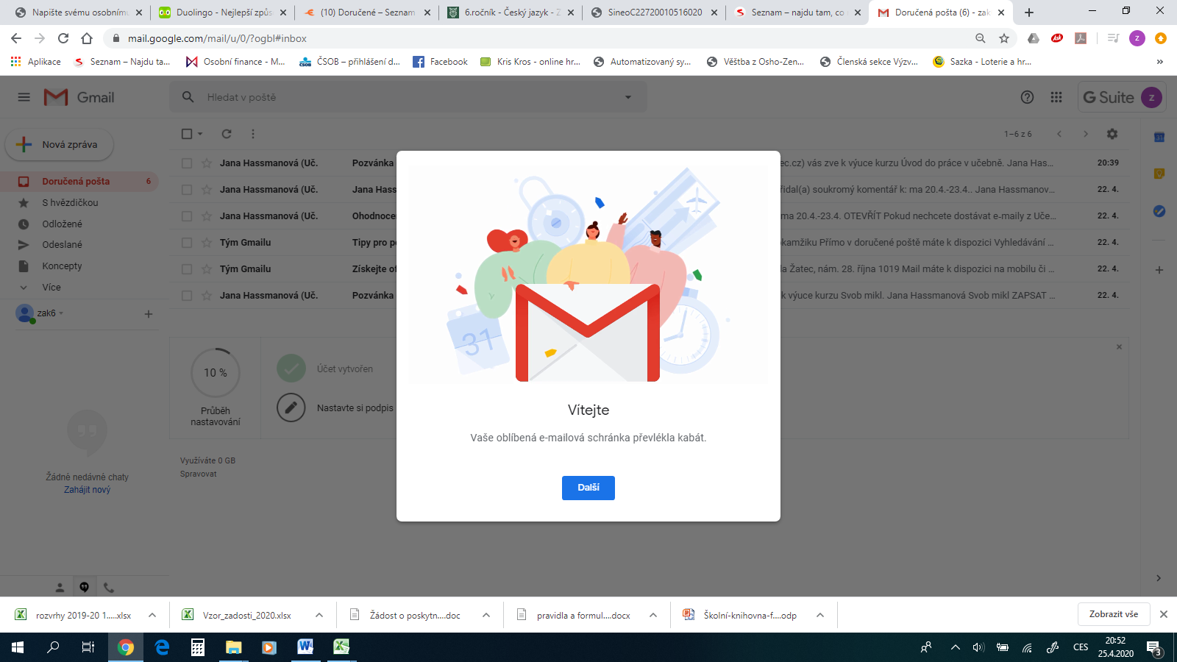

5. klikněte na OK

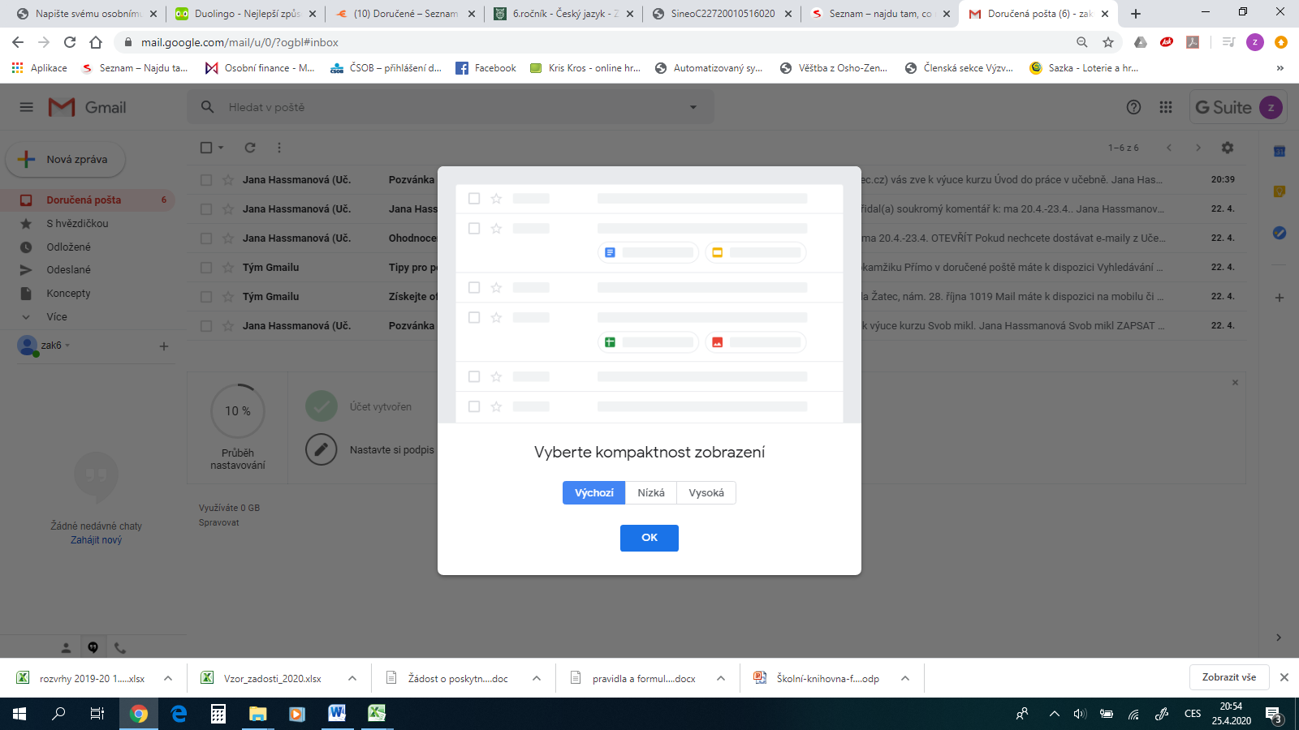

6. otevřete email Pozvánka do kurzu

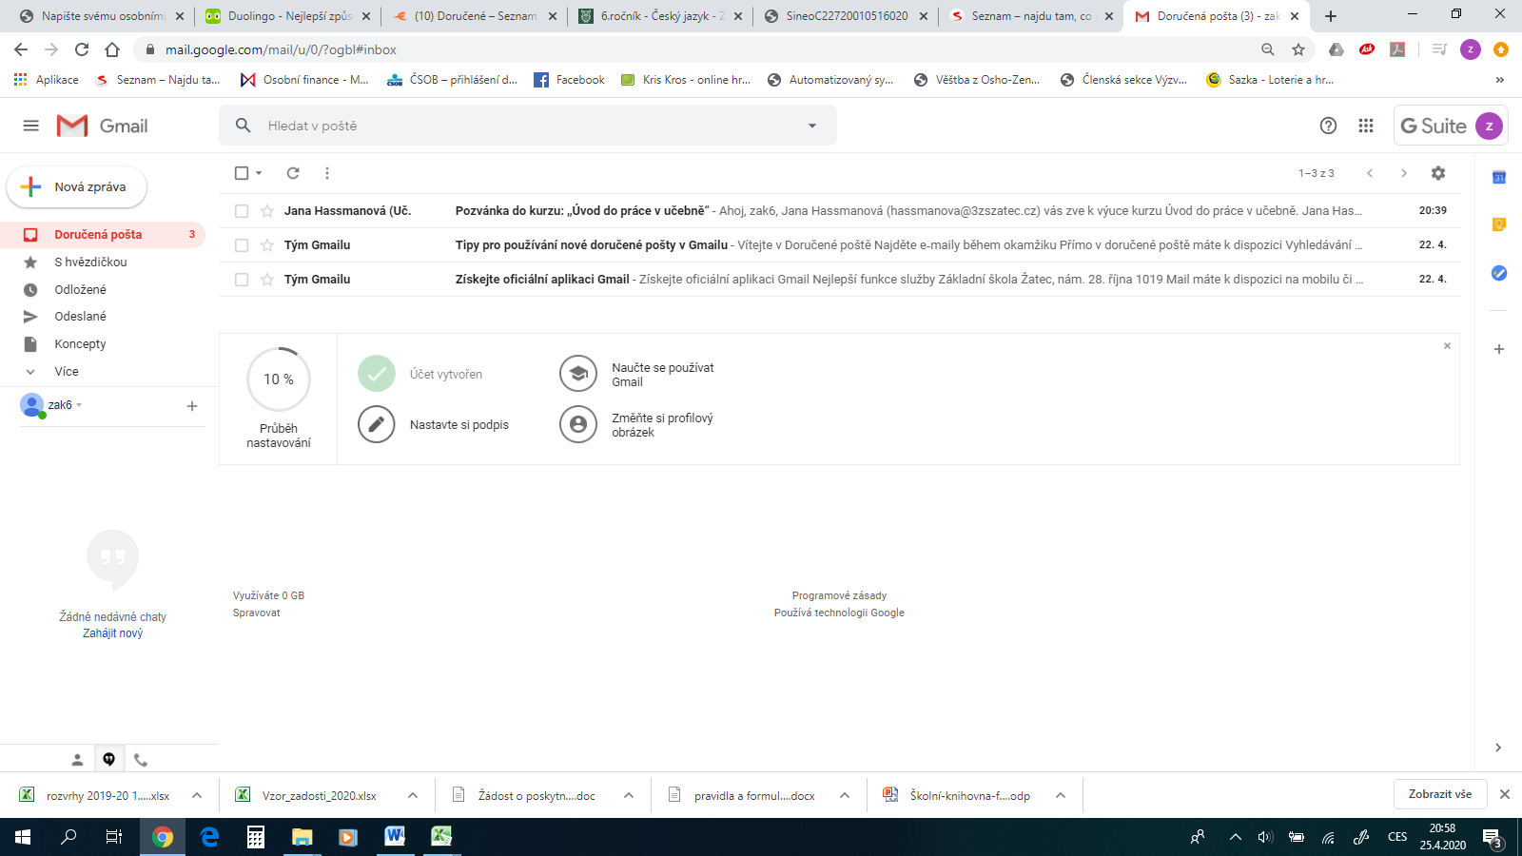

7. klikněte na ZAPSAT SE

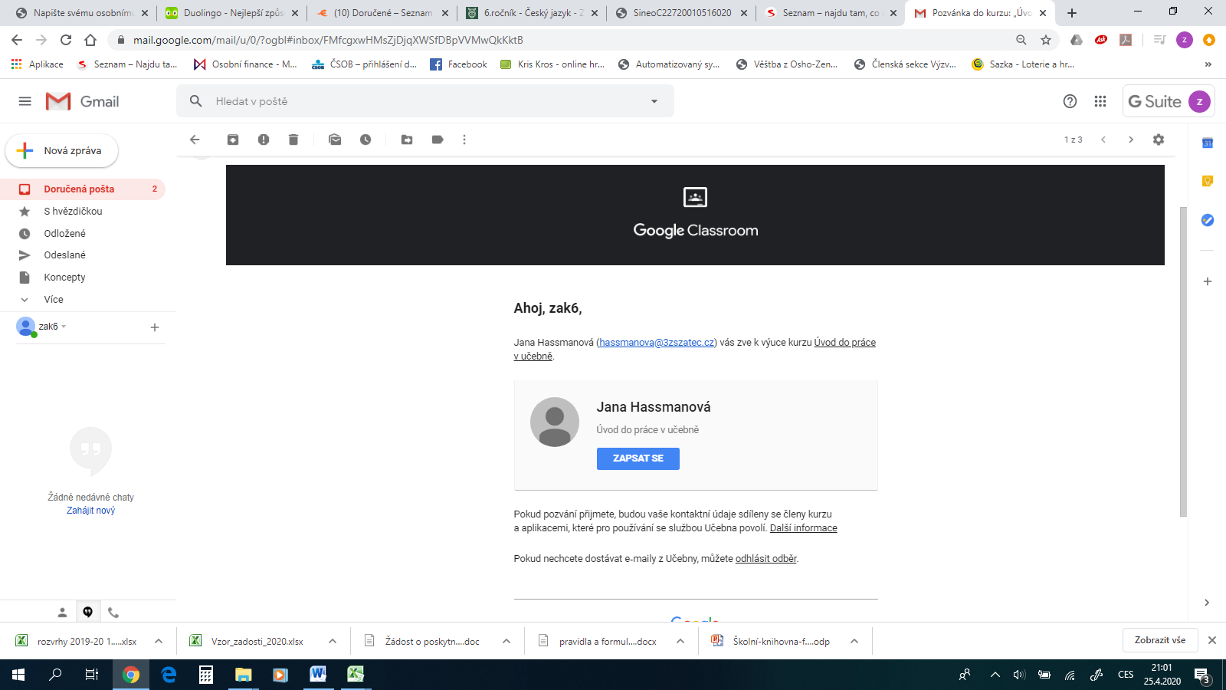

9. zadané úkoly vidíte zde

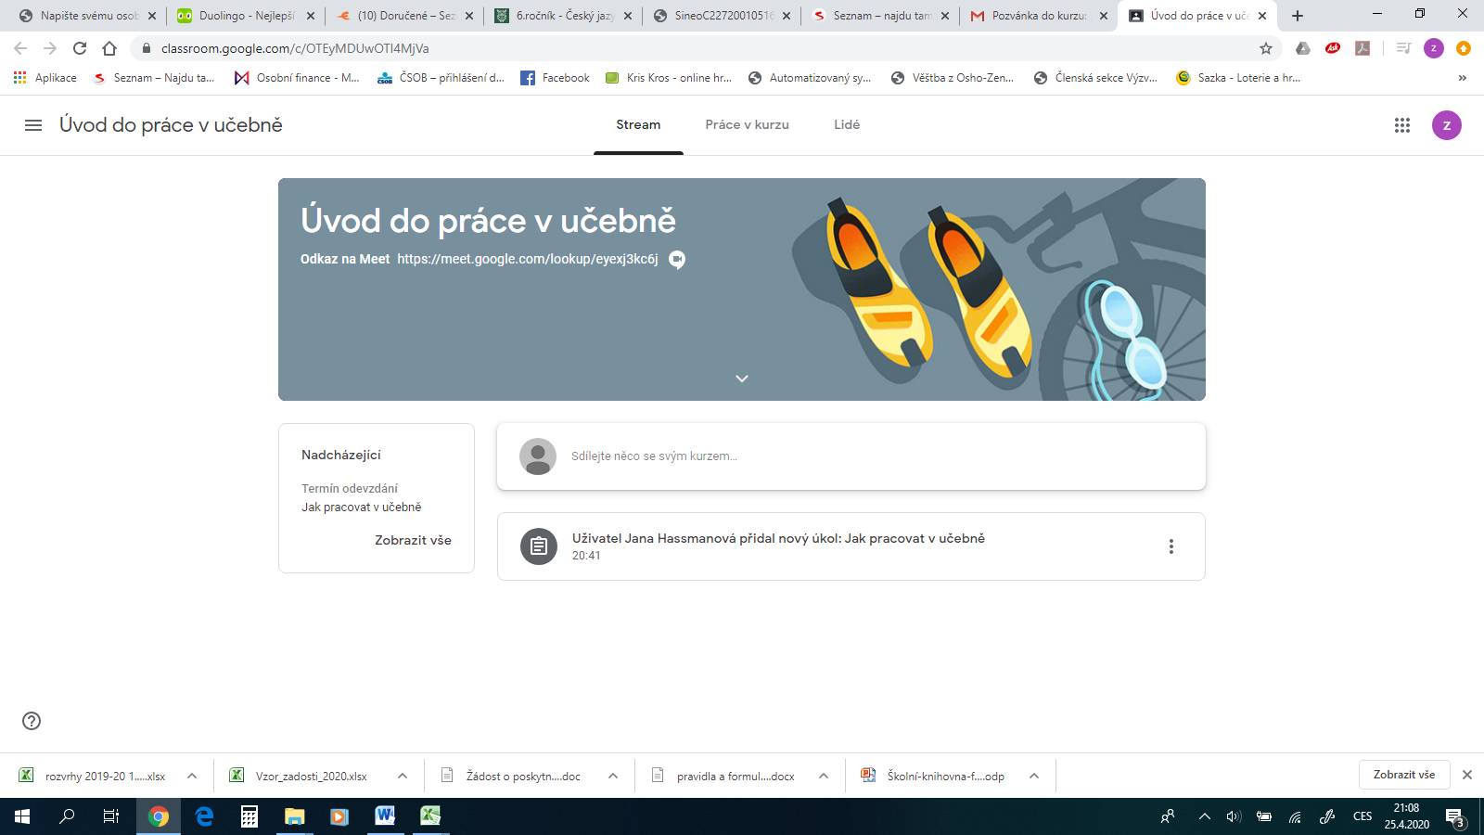

8. Nahraje se kurz (vyučovací předmět) tady je nazvaný Úvod do práce v učebně



10. do dalších kurzů se můžeš zapsat zde……klikněte na značku 3 vodorovné čárky



11. Klikněte na kurzy

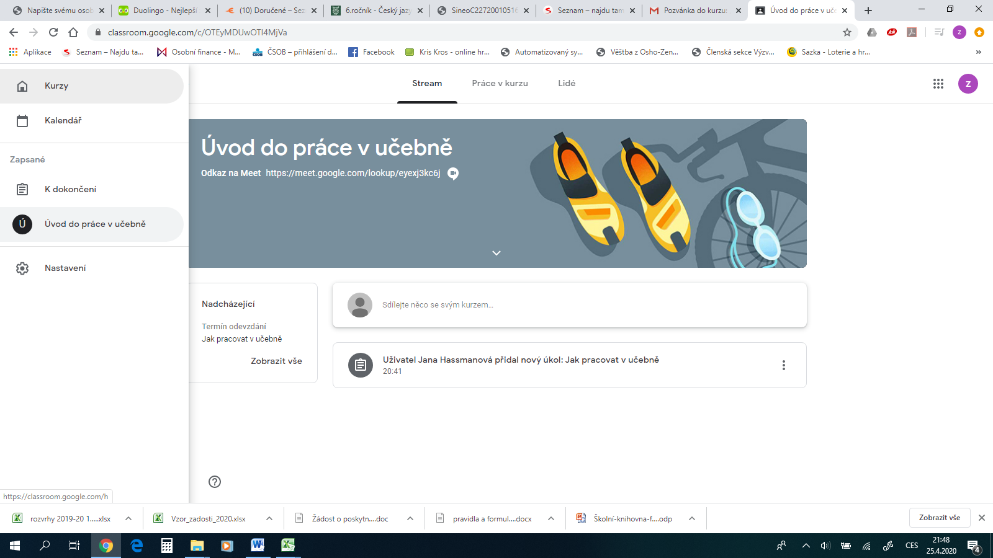

12. Kliknutím na „Zapsat se“ se zapište do všech kurzů (předmětů), které vám byly poslány

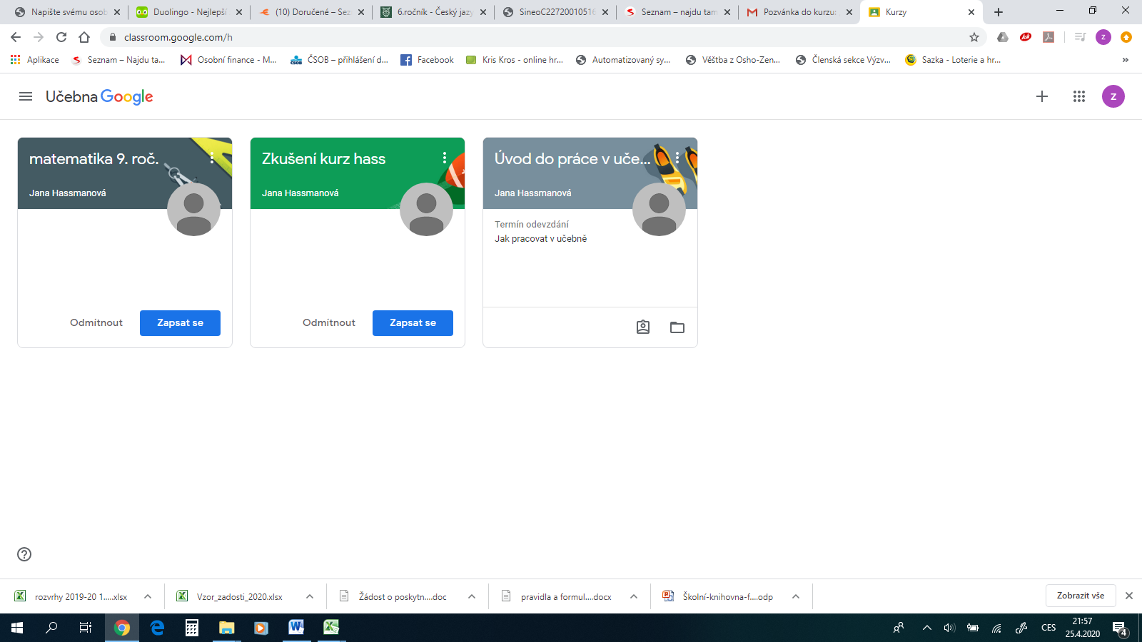

14. pokud budeš mít problém, tak napiš do komentáře ke kurzu, co se ti nedaří

